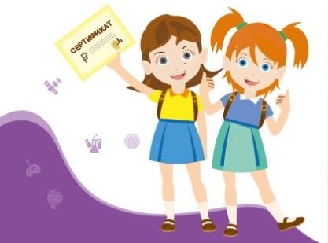
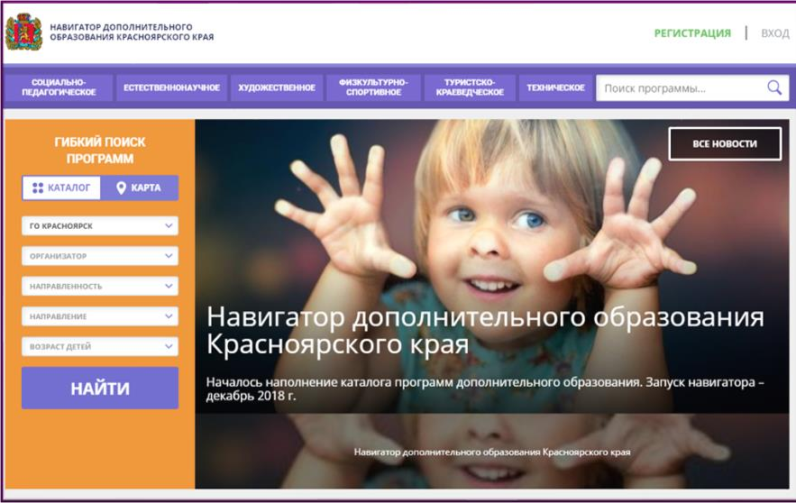
СЕРТИФИКАТ – это персональная гарантия государства получения ребенком бесплатного дополнительного образования по его выбору.
СЕРТИФИКАТ – это не бумажный документ, а электронная запись в Навигаторе. Вам не нужно носить с собой ворох бумаг для
зачисления в кружок. Организация сама проверит наличие у вас сертификата в системе персонифицированного финансирования.

КАКИЕ БЫВАЮТ СЕРТИФИКАТЫ?
Сертификат учета закрепляет возможность получать бесплатное дополнительное образование в тех кружках
и секциях, которые уже ранее финансировались государством. С сертификатом можно пойти в несколько кружков.
Число сертификатов этого типа не ограничено.
Сертификат персонифицированного финансирования
с определенным денежным номиналом предоставляет
дополнительную возможность пойти на те кружки и секции, которые включены в систему ПФ. При этом он сохраняет все возможности сертификата учета. Число сертификатов
персонифицированного финансирования ограничено муниципальным бюджетом.

КАК ПОЛУЧИТЬ СЕРТИФИКАТ ДОПОЛНИТЕЛЬНОГО ОБРАЗОВАНИЯ?
Сертификат выдается детям от 5 до 18 лет ОДИН РАЗ.
Вариант №1. Зайдите в Навигатор navigator.dvpion.ru,
зарегистрируйтесь и оставьте заявку на получение
сертификата. Если вы уже выбрали кружок, вы можете сразу оставить заявку на обучение прямо на сайте. Далее
обратитесь в выбранную образовательную организацию с паспортом родителя, свидетельством о рождении ребенка
или копией 1,2 страниц паспорта ребенка и СНИЛС ребенка.
Вариант №2. Придите в организацию дополнительного образования с паспортом родителя, свидетельством о
рождении ребенка или копией 1,2 страниц паспорта ребенка и СНИЛС ребенка. Оформите на месте заявление и получите подтверждение о внесении вашего сертификата в реестр.

РЕГИСТРАЦИЯ в Навигаторе - ГАРАНТИЯ получения СЕРТИФИКАТА

Муниципальный опорный центр
Адрес: г. Шарыпово, 2 м-н, д.8/3 Телефон:8(39153)2-58-11 E-mail: tus25811@mail.ru

Министерство образования
Красноярского края

НАВИГАТОР
ДОПОЛНИТЕЛЬНОГО ОБРАЗОВАНИЯ КРАСНОЯРСКОГО КРАЯ

navigator.dvpion.ru

ДОПОЛНИТЕЛЬНОЕ ОБРАЗОВАНИЕ СТАЛО ЕЩЕ ДОСТУПНЕЕ

Красноярск 2020

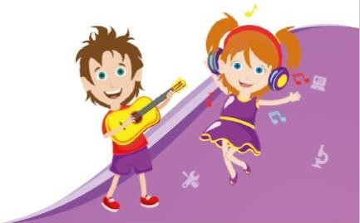
ЧТО ТАКОЕ ПЕРСОНИФИЦИРОВАННОЕ ФИНАНСИРОВАНИЕ?
Новая система финансирования дополнительного образования, которая призвана предоставить детям от 5 до 18 лет возможность бесплатного дополнительного образования. Каждый ребенок получит сертификат, с помощью которого он сможет записаться на кружки, секции и посещать их бесплатно.

КАК ЭТО РАБОТАЕТ?
Основной принцип персонифицированного финансирования (ПФ) – деньги следуют за ребенком. Раньше учреждение определяло какие кружки и секции открыть, сколько детей принять. Сейчас вы – полноценный заказчик, у вас право выбирать: где и по какой программе будет учиться ваш ребенок! А деньги получит та организация, которую выберете вы. Ведь для образовательной организации сертификат – это деньги, которые она может заработать только в том случае, если заинтересует ребенка прийти в нее учиться.

ЧТО ТАКОЕ НАВИГАТОР?
Навигатор – это инструмент внедрения ПФ, удобный каталог всех программ дополнительного образования. Он находится по адресу navigator.dvpion.ru и доступен с компьютера, планшета, смартфона.
Вы уже сейчас можете зарегистрироваться и получить доступ в свой Личный кабинет.
В Личном кабинете вы можете оформить сертификат, записаться в кружок или секцию. А еще в Навигаторе сохраняется история о всех кружках, которые посещал ваш ребенок. О каждом кружке вы можете оставить свой отзыв ведь ваше мнение очень важно и для других родителей и для организаций!

НАВИГАТОР

информационный портал дополнительного образования Красноярского края

- Более 8 тысяч программ для ваших детей!
- Не выходя из дома можно выбрать кружок или секцию любой направленности, посмотреть
информацию о программе и подать
предварительную заявку на обучение.
- Подробная информация о каждой программе с фото
и иллюстрациями.
- Возможность оставить отзыв о программах.
- Новости и информационные статьи о дополнительном образовании.
- Навигатор – аттестованная (защищенная) система по хранению персональных данных.

_
Оформить заявление и получить подтверждение о внесении сертификата
в реестр Вы можете в следующих учреждениях:
МБОУ ДО ЦЭВД (ТИ) – г. Шарыпово, 2 м-н, д. 8/3 _
МБОУ ДО «ЦДТТ» - г. Шарыпово, 2 м-н д. 8/2 _
МБОУ ДО ДЮЦ г. Шарыпово – ул. Горького, 67 _
_
_

_
_
_
РЕГИСТРАЦИЯ НА НАВИГАТОРЕ
Для регистрации нужно выполнить несколько шагов:

- Зайти на сайт Навигатора дополнительного образования
Красноярского края по адресу navigator.dvpion.ru.

- Нажать кнопку «Регистрация» в правом верхнем углу экрана.

- Заполнить все обязательные поля в регистрационной форме: выбрать муниципалитет; ввести фамилию, имя, отчество родителя; номер мобильного телефона; адрес электронной
почты; пароль (выбрать самостоятельно).

- После того, как вы заполнили регистрационную форму и нажали «Зарегистрироваться», на указанный вами адрес
электронной почты поступит сообщение от отдела поддержки Навигатора. Необходимо перейти по ссылке, указанной в письме, подтвердить свой e-mail.

- Поздравляем! Вы успешно зарегистрировались
в Навигаторе! Можете зарегистрировать своих детей и выбирать желаемые образовательные программы в личном кабинете Навигатора.

